Муниципальное автономное дошкольное образовательное учреждение Детский сад № 259

Консультация для родителей
«Символика Республики Башкортостан»

Подготовила: ст.воспитатель
Агзамова Р.Ф.

Информация для педагогов и родителей о символике республики Башкортостан
Пусть эту землю любит народ,
Пусть садом прекрасным она расцветет,
Пусть сердце врагов красотой изведет.
( из эпоса «Урал-батыр)
На карте наша республика похожа своими очертаниями на человеческое сердце. Про хорошего человека говорят «У него доброе сердце», а что можно сказать о нашей республике?! Очень многое. Нам есть чем гордиться - прекрасна природа нашего края, красивы наши города и села, богаты природными ископаемыми недра республики. Но самое главное богатство- это народы, которые живут в мире и согласии много лет. Среди 89 субъектов Федерации наша республика на восьмом месте по объему промышленности, на третьем - по объему сельскохозяйственного производства и по строительству жилых домов.Современный Башкортостан крупный научно-культурный центр.В республике более ста научно-исследовательских и проектных институтов,11 государственных вузов. Далеко за пределами республики известен Башкирский государственный театр оперы и балета.На весь мир прославил башкирскую школу балета Рудольф Нуриев. Наиболее яркие драматические театры - это башкирский театр драмы имени Мажита Гафури, Русский драматический театр, татарский театр "Нур". Не только у себя на родине известны многие писатели, поэты и художники. На разные языки переведены лучшие произведения Хадии Давлетшиной, Мустая Карима, Назара Наджми, Анвера Бикчентаева. Множеством школ и направлений, творчеством талантливых и самобытных художников представлена живопись Башкортостана.
11 октября 1991 года наша республика Башкортостан стала суверенной. Каждый год в прекрасное время золотой осени мы празднуем День рождение нашей малой Родины.Каждая суверенная республика имеет свои символы, выражающие ее суверенитет.
Флаг Республики Башкортостан
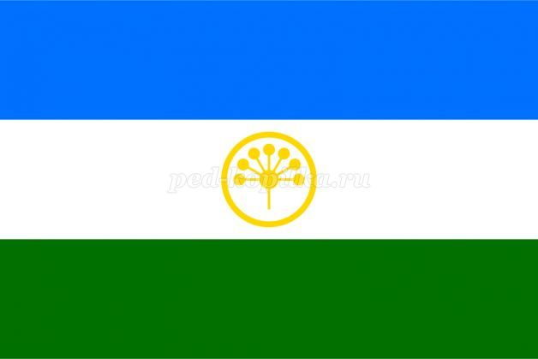
Флаг Республики Башкортостан представляет собой прямоугольное трехцветное полотнище с эмблемой, состоящее из горизонтальных равновеликих по ширине полос: верхняя полоса синего цвета, средняя - белого цвета, нижняя - зеленого цвета. В центре белой полосы золотистым цветом изображена эмблема - круг, внутри которого находится стилизованный цветок курая, состоящий из семи лепестков.
Во флаге Республики Башкортостан синий цвет означает ясность, добродетель и чистоту помыслов народов республики, белый - их миролюбие, открытость, готовность к сотрудничеству; зеленый - свободу, вечность жизни. Цветок курая - символ дружбы, 7 его лепестков, расположенных в центре белой полосы, символизируют 7 родов, положивших начало консолидации и единению народов Башкортостана на его территории. Окружность, обрамляющая цветок, — знак вечного движения. Синий и белый цвета флага совпадают с цветами флага России. Подтверждение того, что башкиры веками жили в мире и дружбе с Россией.
25.02 – День Государственного флага Республики Башкортостан.
Герб Республики Башкортостан
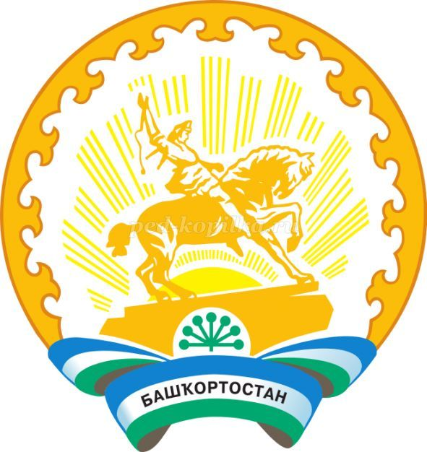
Герб Республики Башкортостан представляет собой изображение памятника Салавату Юлаеву на фоне восходящего Солнца и его лучей, вписанное в круг, обрамленный национальным орнаментом. Ниже изображено соцветие курая, лента, окрашенная в цвета флага государственного Республики Башкортостан, с надписью по белому полю: "Башкортостан". В цветовом изображении герба РБ памятник Салавату Юлаеву и орнамент - золотистого, цветок курая - зеленого, восходящее солнце - светло-золотистого, лучи солнца - желтого, фон между памятником и орнаментом - белого, внутренняя и наружная окружности - темно-золотистого цветов".
Салават Юлаев — башкирский национальный герой, народный поэт, воспевавший подвиги башкирских богатырей, родную природу, его творчество проникнуто духом борьбы против всякого гнета, передавалось из уст в уста. Однако на гербе изображена не конкретная личность. Памятник Салавату — обобщенный образ джигита-воина, борца за свободу и справедливость, он символизирует дружбу и единение народов Башкортостана.
Автор герба - Фазлетдин Фаррахович Ислахов.
Государственный гимн
Музыкой Государственного гимна Республики Башкортостан является музыкальное произведение "Республика" композитора Ф.Идрисова. Авторы текста гимна – Р.Бикбаев и Р.Шакур (перевод на русский язык Ф.Идрисова и С.Чураевой). Музыкальная редакция и текст Государственного гимна Республики Башкортостан помещены в приложениях к ст. 17 Закона Республики Башкортостан "О государственной символике Республики Башкортостан".

